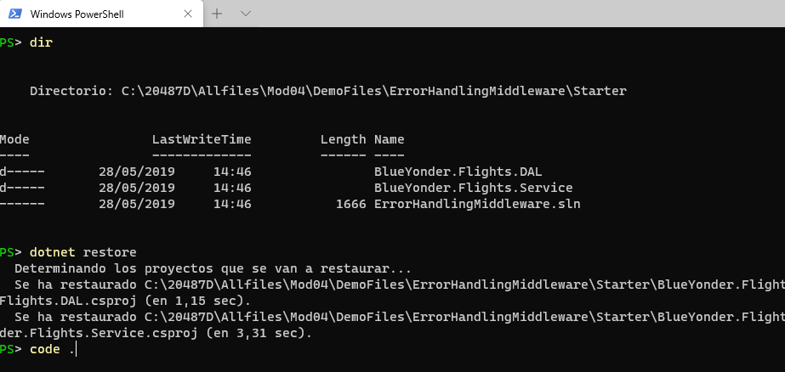

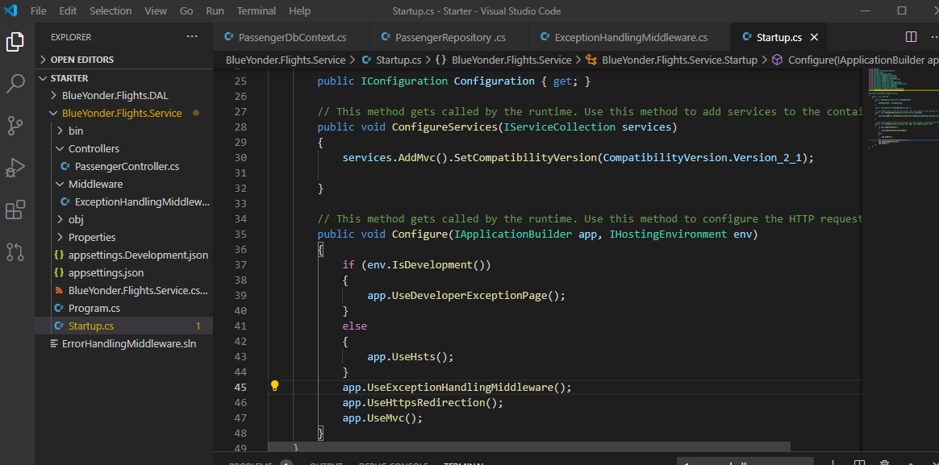

Levantamos el servicio:

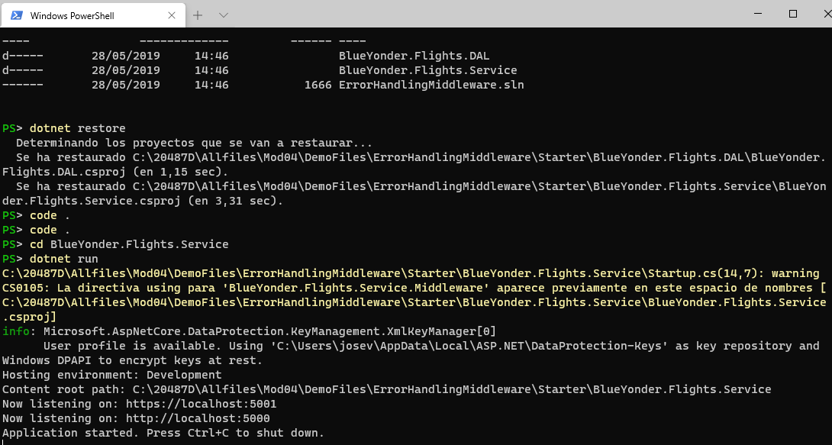

Lo encuentra

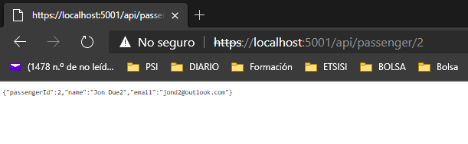

Este no lo encuentra y lo intercepta el Middleware

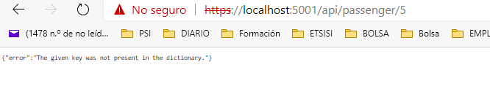

**Lesson 2: Customizing Controllers and Actions**

**Demonstration: Creating Asynchronous Actions**

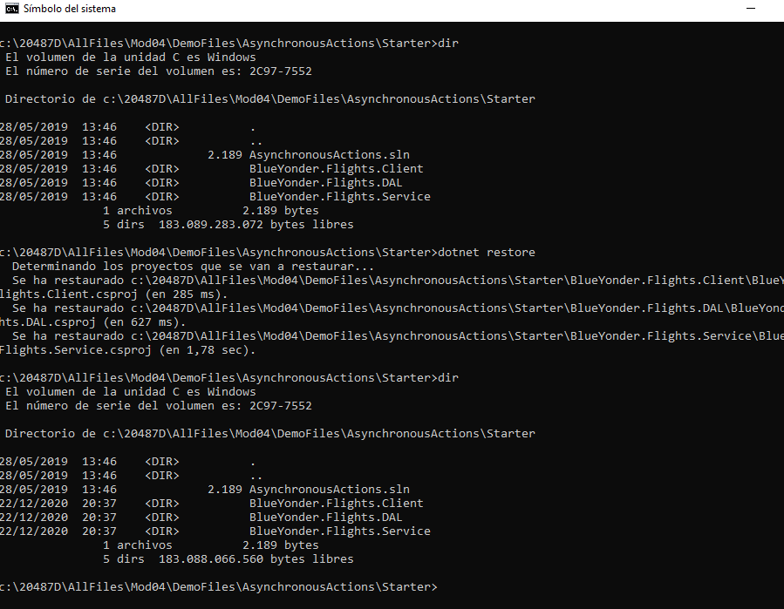

Levantamos el servicio:

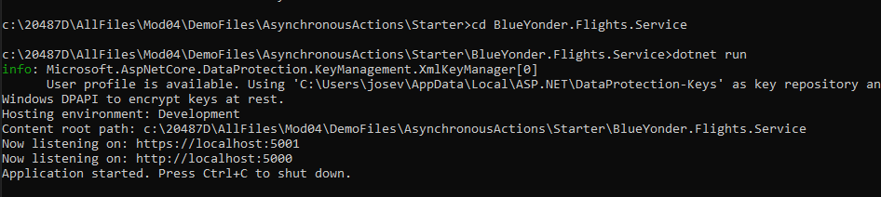

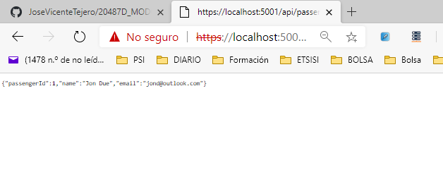

Borramos el certificado en el servidor



Lo creamos de nuevo



Creamos el certificado en el cliente y ejecutamos.

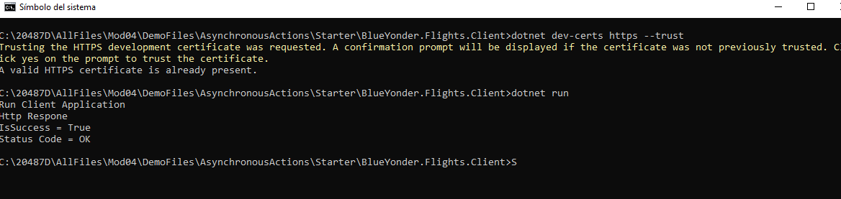

Comprobamos que la imagen está creada

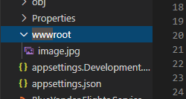

# Lesson 3: Injecting Dependencies into Controllers

### Demonstration: Using Dependency Injection with Controllers

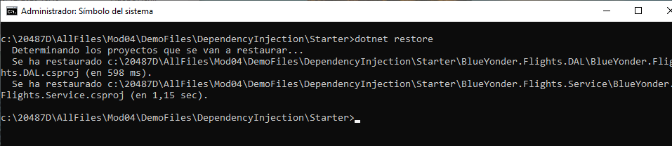

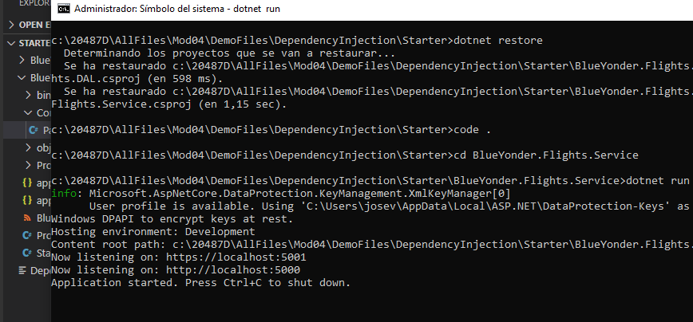

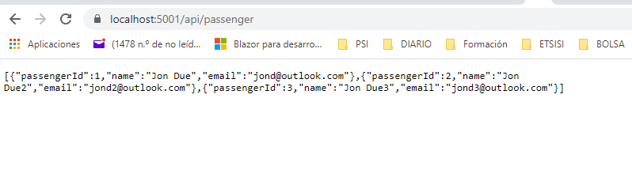

### L2 - Creating Custom Filters and Formatters

>20487D_MOD04_DEMO_CustomFiltersFormatters

